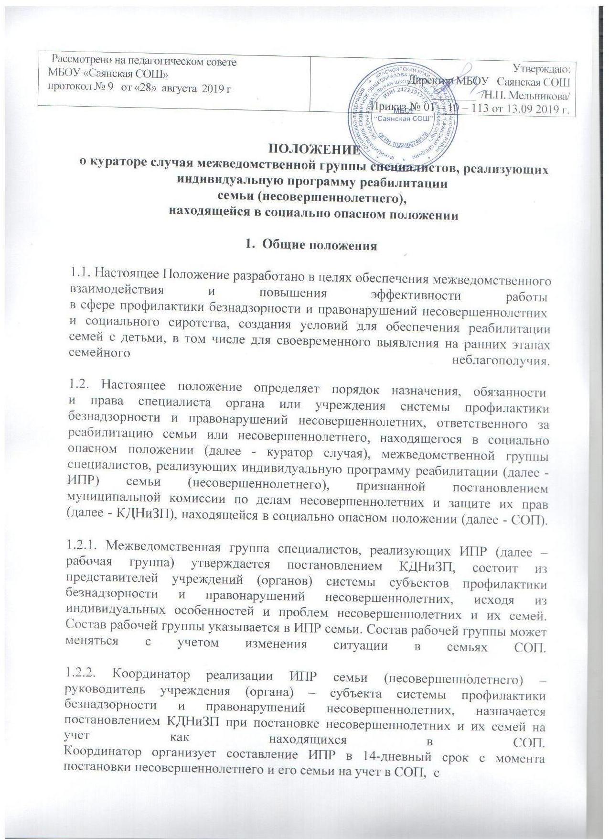

момента постановки несовершеннолетнего и его семьи на учет в СОП с учетом предложений и ресурсов рабочей группы, собирает информацию об исполнении ИПР, анализирует динамику случая, при необходимости вносит предложения о корректировке ИПР на заседаниях рабочей группы, своевременное направляет информацию об исполнении ИПР в КДНиЗП, знакомит кураторов, назначенных из числа работников его органа, учреждения с настоящим положением.

В случае непредставления информации специалистами рабочей группы   
о реализации мероприятий ИПР, невыполнения или ненадлежащего выполнения мероприятий координатор сообщает об этом в КДНиЗП.

1.3. Специалисты рабочей группы в течение 5 дней после постановки несовершеннолетнего и его семьи на учет, как находящихся в СОП, направляют координатору предложения по формированию ИПР (первичная диагностика, мероприятия первого этапа реабилитации, включая задачи и ожидаемые результаты работы с семьей). За 5 -10 дней до завершения периода реабилитации (не менее 3-х месяцев) специалисты рабочей группы направляют координатору информацию об исполнении мероприятий ИПР и предложения по их корректировки (при необходимости).

1.4. Куратор случая назначается и освобождается от обязанностей руководителем учреждения субъекта системы профилактики, определенного координатором реализации ИПР семьи (несовершеннолетнего) КДНиЗП, из числа специалистов данного учреждения.

1.5. Куратор случая должен знать основы социальной политики, общей и социальной педагогики, социальной, возрастной и детской психологии**;** должен обладать знаниями, умениями, навыками и опытом, необходимыми для организации межведомственного взаимодействия при комплексном осуществлении деятельности по ведению случая.

1.6. Куратор может курировать одновременно до 10 семей (несовершеннолетних), находящихся в СОП.

1.7. В своей деятельности куратор межведомственной группы специалистов руководствуется Конвенцией ООН о правах ребенка, Федеральным законом от 24.06.1999 № 120-ФЗ «Об основах системы профилактики безнадзорности и правонарушений несовершеннолетних»; Федеральным законом от 24.07.1998 № 124-ФЗ «Об основных гарантиях прав ребенка в РФ», законом Красноярского края от 31.10.2002 № 4-608 «О системе профилактики безнадзорности и правонарушений несовершеннолетних», Положением «Об организации индивидуальной профилактической работы с несовершеннолетними, находящимися в обстановке, предоставляющей угрозу их жизни и здоровья в Красноярском крае», утвержденным решением КДНиЗП при Совете администрации Красноярского края от 07.04.2009 № 2, распоряжениями, решениями муниципальной КДНиЗП, настоящим положением и другими нормативными правовыми актами.

1.8. Свою работу куратор случая планирует и осуществляет под руководством руководителя органа или учреждения, определенного КДНиЗП координатором реализации ИПР.

1.9. Куратор случая осуществляет деятельность с несовершеннолетними и их семьями, находящимися в СОП, в рамках основной деятельности, предусмотренной должностной инструкцией, в части осуществления индивидуальной профилактической работы.

**2. Цель, задачи, принципы работы куратора**

2.1. Куратор случая назначается с целью выведения семьи (несовершеннолетнего) из трудной жизненной ситуации, СОП.

2.2. Для достижения данной цели перед куратором случая поставлены следующие задачи:

* осуществлять конструктивное взаимодействие с несовершеннолетним и его семьей;
* своевременно выявлять проблемы, особенности развития и потенциал семьи;
* мотивировать членов семьи на разрешение трудной жизненной ситуации, на принятие помощи специалистов, на самостоятельное выполнение действий, направленных на устранение проблем;
* содействовать в получении несовершеннолетним и его семьёй необходимых видов помощи и поддержки в разрешении трудной жизненной ситуации;
* обеспечивать постоянную поддержку усилий семьи в целом   
  и отдельных ее членов в направлении позитивных изменений;
* совместно с координатором оценивать эффективность взаимодействия специалистов и семьи, а также корректировку этого процесса.

2.3. Принципы работы куратора случая:

* профессиональная компетентность;
* соблюдение прав и законных интересов детей;
* безоценочное отношение к членам семьи и к семье в целом;
* приоритет интересов клиента и добровольность получения услуг;
* разделение ответственности между всеми членами межведомственной группы;
* конфиденциальность информации о клиенте;
* последовательность и преемственность в соблюдении этапов оказания помощи;
* полноценное использование общественных ресурсов и минимизация затрат;
* постоянная оценка качества эффективности междисциплинарной   
  и межведомственной помощи.

**3. Обязанности куратора случая**

3.1. Куратор случая выполняет следующие обязанности:

* в течение 7 рабочих дней после решения КДНиЗП о постановке на учет семьи (несовершеннолетнего) как находящейся в социально опасном положении на основании информации членов рабочей группы формирует общие сведения и первый этапплана реабилитационных и профилактических мероприятийИПР;
* сводный проект ИПР представляет на рассмотрение и утверждение   
  в КДНиЗП не позднее 10 рабочих дней после решения о постановке на учет семьи (несовершеннолетнего) как находящейся в СОП;
* знакомит семью и несовершеннолетнего с постановлением КДНиЗП о постановке на учет, как находящихся в СОП, с составом рабочей группы и содержанием ИПР;
* осуществляет конструктивное взаимодействие с семьей, направляет усилия на создание благоприятного климата во внутрисемейных отношениях;
* осуществляет патронаж семьи: посещает по месту жительства не реже одного раза в месяц (если ситуация не требует чаще), проводит профилактические беседы, дает рекомендации по разрешению трудной жизненной ситуации;
* содействует семье в получении необходимой помощи для решения ситуации СОП;
* организует комплексную помощь семье и несовершеннолетнему   
  в соответствии с программой ИПР;
* проводит постоянный мониторинг ситуации в семье;
* формирует промежуточный анализ о реализации этапов реабилитации согласно ИПР и направляет его координатору;
* своевременно извещает координатора о ситуациях, требующих немедленного вмешательства со стороны органов и учреждений системы профилактики;
* направляет предложения в проекты ИПР и информацию о реализации мероприятий ИПР семей (несовершеннолетних), кураторами случая которых назначены другие члены рабочей группы специалистов в соответствии с установленными сроками.

3.2. Куратор случая планирует и осуществляет:

* мероприятия коррекционно-профилактической направленности, социальные услуги, исходя из потребностей и ресурсов семьи;
* индивидуальную помощь в предотвращении и ликвидации конфликтных ситуаций в социальном взаимодействии ребенка и семьи.

3.3. Куратор случая организует взаимодействие родителей со специалистами рабочей группы.

3.4. Куратор контролирует:

* выполнение обязательств семьи;
* выполнение специалистами рабочей группы мероприятий ИПР.

**4. Права куратора случая**

Куратор случая имеет право в пределах своей компетентности:

4.1. Участвовать в работе рабочей группы специалистов, вносить предложения, направленные на дальнейшее повышение качества реализации мероприятий ИПР семьи (несовершеннолетнего), закреплённой за ним, и семей несовершеннолетних, закрепленных за другими кураторами случая.

4.2. Устанавливать при необходимости контакт с любым представителем учреждений и ведомств системы профилактики безнадзорности и правонарушений несовершеннолетних с целью защиты интересов и прав несовершеннолетнего.

4.3. Принимать участие во всех мероприятиях, проводимых в рамках ИПР несовершеннолетнего и семьи.

4.4. Обеспечивать соблюдение норм и требований профессиональной этики, выполнение принятых планов, программ, мероприятий от специалистов, задействованных в реализации ИПР.

4.5. Повышать свою квалификацию.

4.6. На обеспечение надлежащих организационно-технических условий, необходимых для исполнения обязанностей.

4.7. На ознакомление с настоящим Положением и иными документами, определяющими его права и обязанности, критериями оценки эффективного исполнения обязанностей, показателями результативности деятельности.

**5. Ответственность куратора случая**

5.1. Куратор случая несет ответственность за неисполнение и (или) ненадлежащее исполнение обязанностей, предусмотренных настоящим положением, в соответствии с действующим законодательством.

**6. Показатели эффективности**

6.1. Результативность деятельности куратора случая определяется на основании следующих показателей:

6.1.1. Общий показатель результативности реализации Программы ИПР для несовершеннолетнего — стабилизация психофизического состояния несовершеннолетнего, снятие стрессов, агрессий, фобий, подавленности, вовлечение в социально значимые виды деятельности, положительное отношение к учебной деятельности и труду, позитивная оценка жизни, положительное социальное окружение, повышение статуса в различных социальных группах.

Инструментарий оценки:

- первичная и вторичная диагностика (методы диагностики: тестирование, наблюдение, беседа и др.);

- сравнительный анализ документации и информации о положении несовершеннолетнего в семье до начала регулярной работы, на каждом из этапов и в конце работы с несовершеннолетним и семьей;

- сравнение поставленных целей и задач и достигнутых результатов при работе с несовершеннолетним и семьей;

- беседа с несовершеннолетним, членами его семьи и социальным окружением (самоощущение членов семьи на момент оценки результатов – можно разработать бланк анкеты).

6.1.2. Общий показатель результативности реализации Программы ИПР для семьи — снижение в семьях риска жестокого обращения с несовершеннолетними, фактов, подтверждающих ненадлежащее исполнение родительских обязанностей по воспитанию и содержанию несовершеннолетних, включая пренебрежение их нуждами и проблемами, в целом, положительная динамика социального развития семьи, стабилизация взаимоотношений между ее членами.

Инструментарий оценки:

- сравнительный анализ документации социального паспорта;

- сравнительный анализ количества привлечения к административной и (или) уголовной ответственности родителей (лиц их заменяющих) за неисполнение или ненадлежащее исполнение родительских обязанностей;

- беседа с несовершеннолетним, членами его семьи и социальным окружением (самоощущение членов семьи на момент оценки результатов – можно разработать бланк анкеты).

6.1.3. Частные критерии оценки реализации Программы ИПР— отказ родителей от вредных привычек, трудоустройство (или наличие стабильного дохода), посещение несовершеннолетними и родителями образовательного учреждения, организация досуга несовершеннолетнего, отсутствие в течение   
6 месяцев фактов, подтверждающих антиобщественное поведение несовершеннолетнего, наличие у несовершеннолетнего необходимой сезонной одежды и обуви в соответствии с возрастом, наличие продуктов питания по месту жительства, удовлетворительное состояние материально-бытовых условий семьи. Выявление, активизация и использование сильных сторон семьи и имеющихся ресурсов, позволяющих улучшить уровень функциональности семьи.

Инструментарий оценки:

- сравнительный анализ актов обследования условий жизни несовершеннолетнего и его семьи;

- беседа с несовершеннолетним, членами его семьи и социальным окружением (самоощущение членов семьи на момент оценки результатов – можно разработать бланк анкеты).

- сравнительный анализ количества привлечения несовершеннолетних к административной и (или) уголовной ответственности за совершение правонарушения и (или) преступления.

6.1.4. Косвенные критерии оценки реализации Программы ИПР —эффективность взаимодействия между специалистами субъектов системы профилактики безнадзорности и правонарушений несовершеннолетних, своевременная передача информации между специалистами, регулярное проведение заседаний межведомственной рабочей группы и проверок реализации Программы ИПР; эмоциональное состояния специалистов, работающих с несовершеннолетними и их семьями; своевременная разработка и утверждение Программ ИПР для каждого несовершеннолетнего или семьи, адекватность целей, задач и сроков их достижения существующим проблемам несовершеннолетнего и его семьи, использование в Программе ИПР максимально возможных ресурсов органов и учреждений системы профилактики безнадзорности и правонарушений несовершеннолетних, исходя из потребностей и проблем несовершеннолетнего и его семьи; применение современных технологий.

Инструментарий оценки:

- анализ сроков предоставления отчетной документации в координатору субъектами системы профилактики безнадзорности и правонарушений несовершеннолетних;

- анализ своевременности исполнения мероприятий Программы ИПР;

- анализ исполнения субъектами системы профилактики безнадзорности и правонарушений несовершеннолетних настоящего Положения;

- мониторинг психологического здоровья специалистов (супервизия, совещания, «круглые столы») и их мотивации к работе (можно разработать бланк).

6.2. Оценку эффективности деятельности куратора случая осуществляет координатор и рабочая группа.

6.3. Оценка эффективности и результативности реализации Программ ИПР утверждается постановлением КДНиЗП с указанием наиболее значимого результата и проблемных моментов в межведомственной работе.

6.4. Копии постановлений (в письменном виде) направляются в субъекты системы профилактики безнадзорности и правонарушений несовершеннолетних, участвующие в реализации Программы ИПР, в течение 3-х дней с момента принятия постановления.